BÁO CÁO THỰC HÀNH
TỐI ƯU QUY TẮC PHÁT HIỆN BRUTE FORCE TRÊN WAZUH
Môi trường thực hành: Wazuh SOC Home Lab

1. MỤC TIÊU
Phân tích quy tắc mặc định của Wazuh đối với sự kiện đăng nhập thất bại trên Windows, xác định hạn chế trong khả năng phát hiện chuỗi hành vi và xây dựng quy tắc kế thừa nhằm phát hiện brute force theo tần suất, thời gian và tài khoản mục tiêu.
- Xác định nguồn log và rule mặc định xử lý Windows Event ID 4625.
- Phân tích sự khác biệt giữa một lần đăng nhập thất bại và một chuỗi brute force.
- Tạo rule correlation trong local_rules.xml mà không sửa trực tiếp ruleset hệ thống.
- Điều chỉnh frequency, timeframe, severity và cơ chế chống lặp cảnh báo.
- Kiểm thử rule, phân tích alert và đánh giá false positive.

1.1. TÓM TẮT DÀNH CHO QUẢN LÝ
Bài thực hành tối ưu hóa quy tắc phát hiện đăng nhập thất bại nhằm giúp SOC Team phân biệt lỗi xác thực thông thường với hành vi tấn công có tính lặp lại. Rule correlation nhóm các sự kiện theo tài khoản hoặc địa chỉ nguồn, qua đó ưu tiên các cảnh báo có rủi ro cao, giảm thao tác nhóm log thủ công và hỗ trợ triage nhất quán hơn. Hiệu quả giảm cảnh báo giả cần được đo bằng số liệu trước và sau tuning; báo cáo không sử dụng tỷ lệ phần trăm khi chưa có phép đo thực tế.

2. MÔI TRƯỜNG THỰC HÀNH
Thành phần | Hệ điều hành | Vai trò | Địa chỉ/Trạng thái
Wazuh Server | Ubuntu Server 24.04.4 LTS | Manager, Indexer và Dashboard | 192.168.81.139
Windows endpoint | Windows 11 | Sinh Windows Security Event Log | Agent active
Kali endpoint | Kali Linux | Máy kiểm thử và nguồn log bổ sung | Agent active
Mạng lab | VMware NAT | Kết nối nội bộ có kiểm soát | 192.168.81.0/24

3. BỐI CẢNH VÀ USE CASE PHÁT HIỆN
Windows ghi nhận một lần đăng nhập thất bại bằng Security Event ID 4625. Một sự kiện đơn lẻ chưa đủ để kết luận có tấn công; tuy nhiên, nhiều lần thất bại liên tiếp đối với cùng một tài khoản trong thời gian ngắn có thể là dấu hiệu brute force.
Thuộc tính | Giá trị dự kiến
Nguồn log | Windows Security Event Log
Event ID | 4625
Tần suất cảnh báo | 5 lần
Khoảng thời gian | 120 giây
Trường correlation | Target username
Severity đề xuất | Level 10 - High
MITRE ATT&CK | T1110 - Brute Force

4. PHÂN TÍCH RULE MẶC ĐỊNH

4.1. Tạo sự kiện đăng nhập thất bại
Khóa màn hình Windows và nhập sai mật khẩu từ 2 đến 3 lần để tạo Event ID 4625. Sau đó đăng nhập đúng bằng tài khoản hợp lệ.
rundll32.exe user32.dll,LockWorkStation

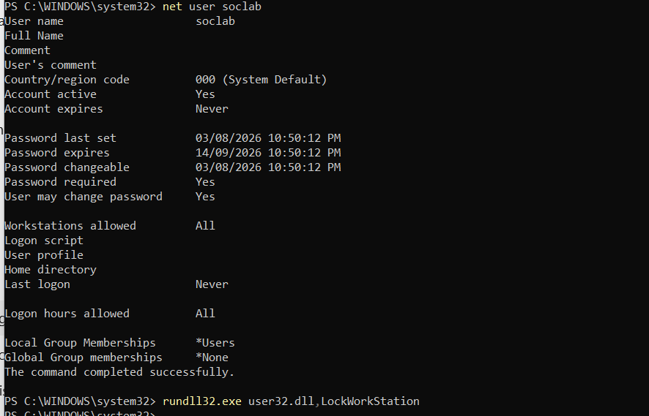

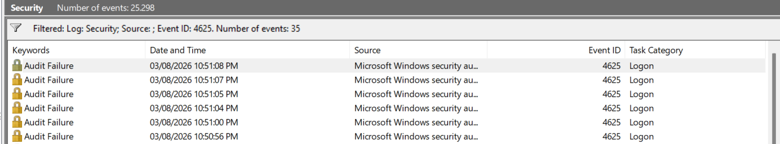
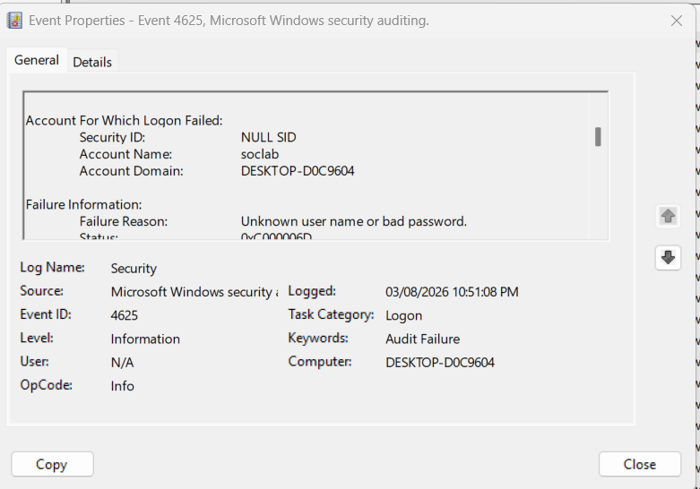

4.2. Truy vấn Event ID 4625 trên Wazuh
Trên Wazuh Dashboard, mở Threat Hunting và truy vấn:
data.win.system.eventID:4625
Mở chi tiết một event và ghi nhận các trường: rule.id, agent.name, win.system.eventID, win.eventdata.targetUserName, win.eventdata.ipAddress, win.eventdata.logonType và timestamp.

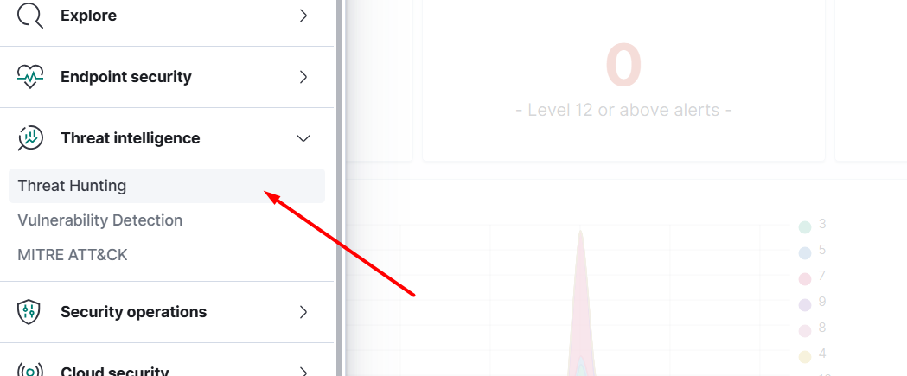

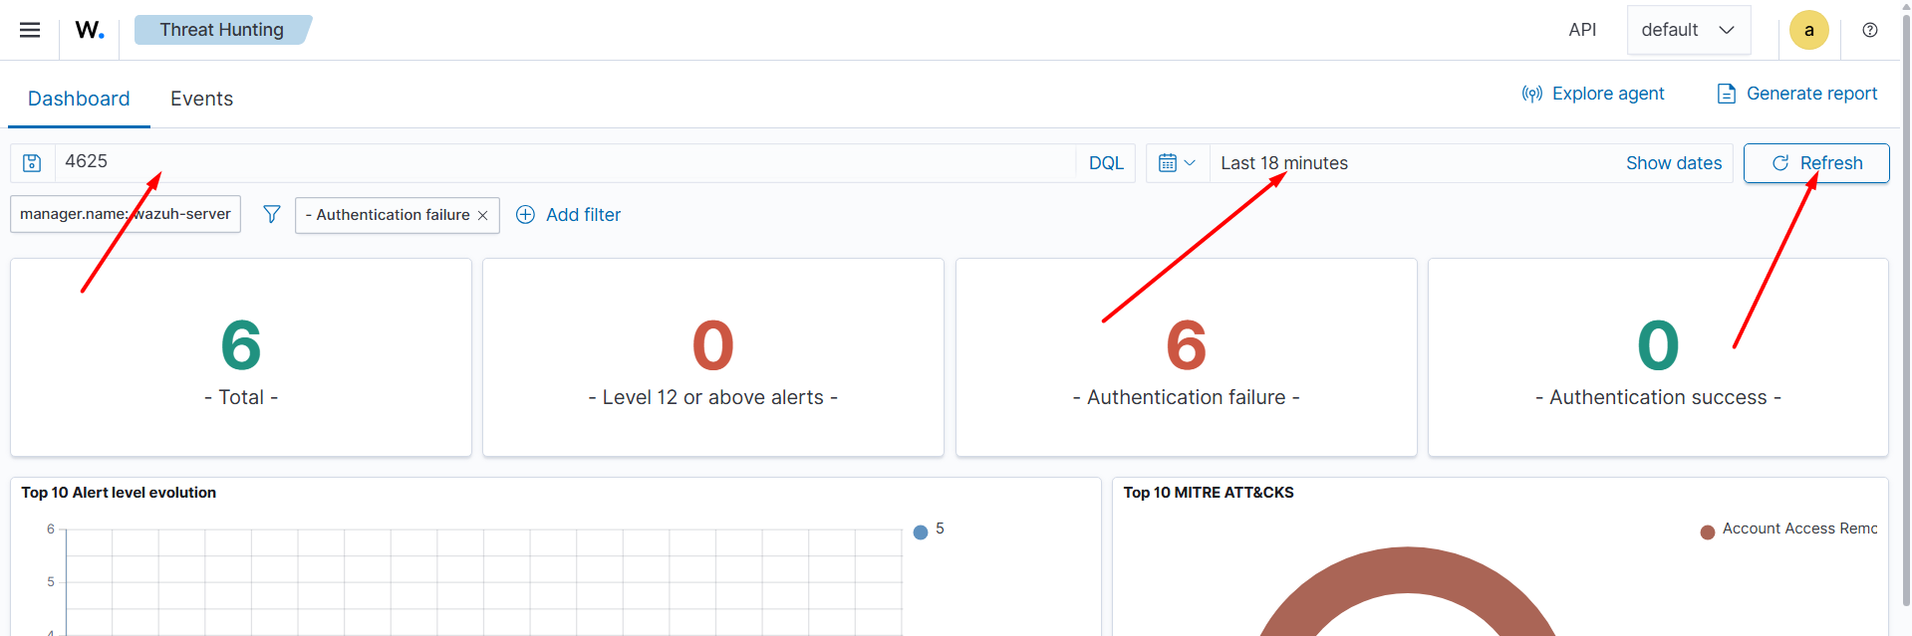

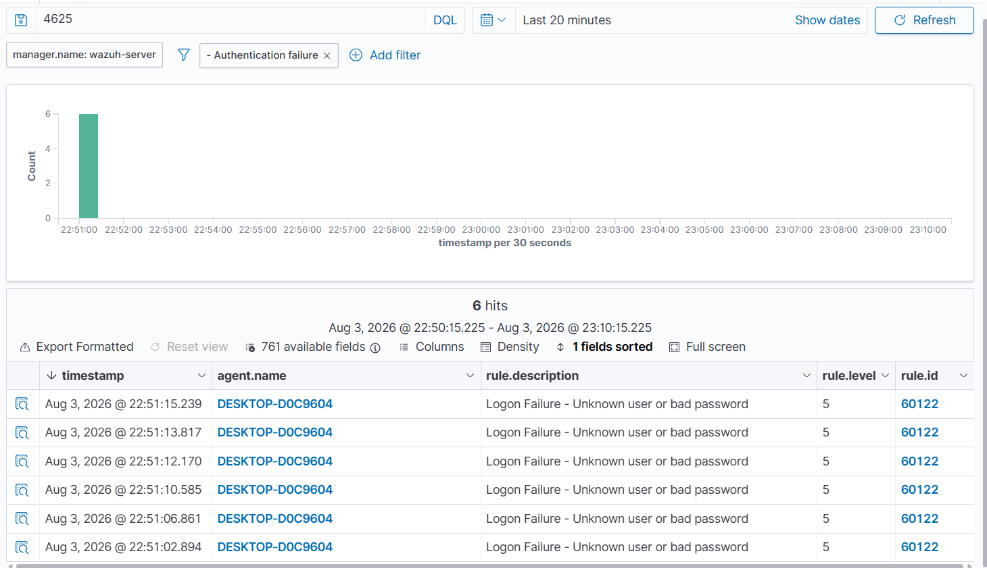4.3. Xác định rule mặc định
Trên Wazuh Server, tìm rule liên quan đến Event ID 4625:
sudo grep -n -A12 -B5 '4625' /var/ossec/ruleset/rules/0580-win-security_rules.xml
Kết quả cần ghi vào báo cáo sau khi kiểm thử thực tế:
Thông tin | Kết quả thực tế
Rule ID mặc định | 60122
Rule level mặc định | 5
Rule description | Logon Failure - Unknown user or bad password
Rule groups | authentication_failed
MITRE ATT&CK | T1531

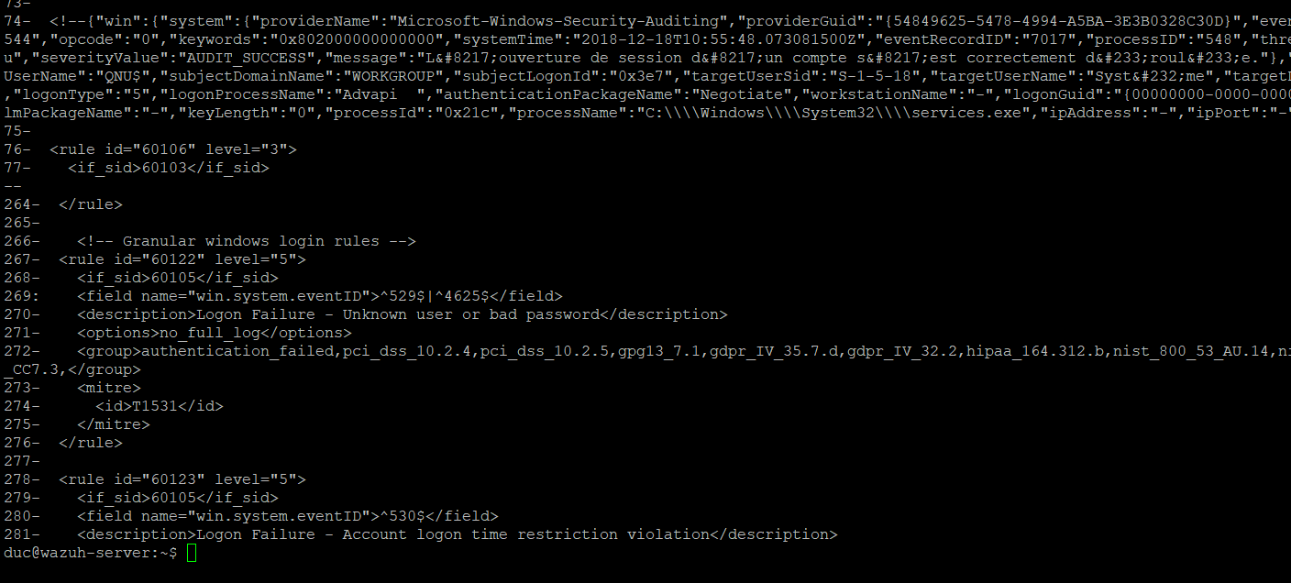

5. ĐÁNH GIÁ HẠN CHẾ CỦA RULE MẶC ĐỊNH
- Rule mặc định chủ yếu phát hiện từng sự kiện đăng nhập thất bại riêng lẻ.
- Một event đơn lẻ có thể chỉ là lỗi thao tác hợp lệ của người dùng.
- Nếu không correlation, SOC analyst phải tự nhóm nhiều event theo thời gian và username.
- Nhiều alert riêng lẻ có thể gây nhiễu và tăng khối lượng triage.
- Severity của một lần thất bại không nên ngang với một chuỗi brute force có chủ đích.

6. THIẾT KẾ RULE TỐI ƯU
Rule tối ưu được viết dưới dạng rule kế thừa trong local_rules.xml. Không chỉnh sửa trực tiếp file ruleset mặc định để tránh mất thay đổi khi Wazuh cập nhật.

6.1. Sao lưu file custom rules
sudo cp /var/ossec/etc/rules/local_rules.xml \
/var/ossec/etc/rules/local_rules.xml.bak
sudo nano /var/ossec/etc/rules/local_rules.xml
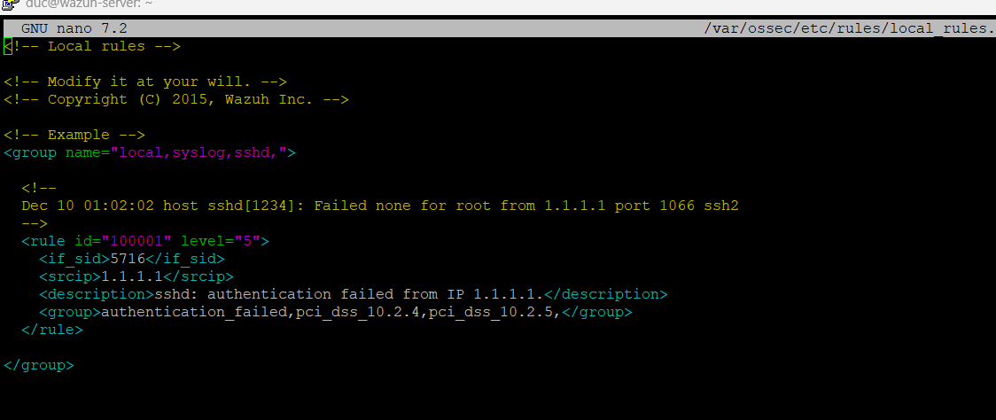

6.2. Rule correlation đề xuất
Thay RULE_ID_MAC_DINH bằng rule ID thực tế đã xác định tại mục 4.3.
<group name="windows,authentication,custom_bruteforce,">

<rule id="100101" level="10" frequency="5" timeframe="120" ignore="60">
<if_matched_sid>RULE_ID_MAC_DINH</if_matched_sid>
<same_field>win.eventdata.targetUserName</same_field>
<description>Windows brute-force suspected: multiple failed logons for the same user.</description>
<mitre>
<id>T1110</id>
</mitre>
<group>authentication_failures,brute_force,windows,</group>
</rule>

</group>
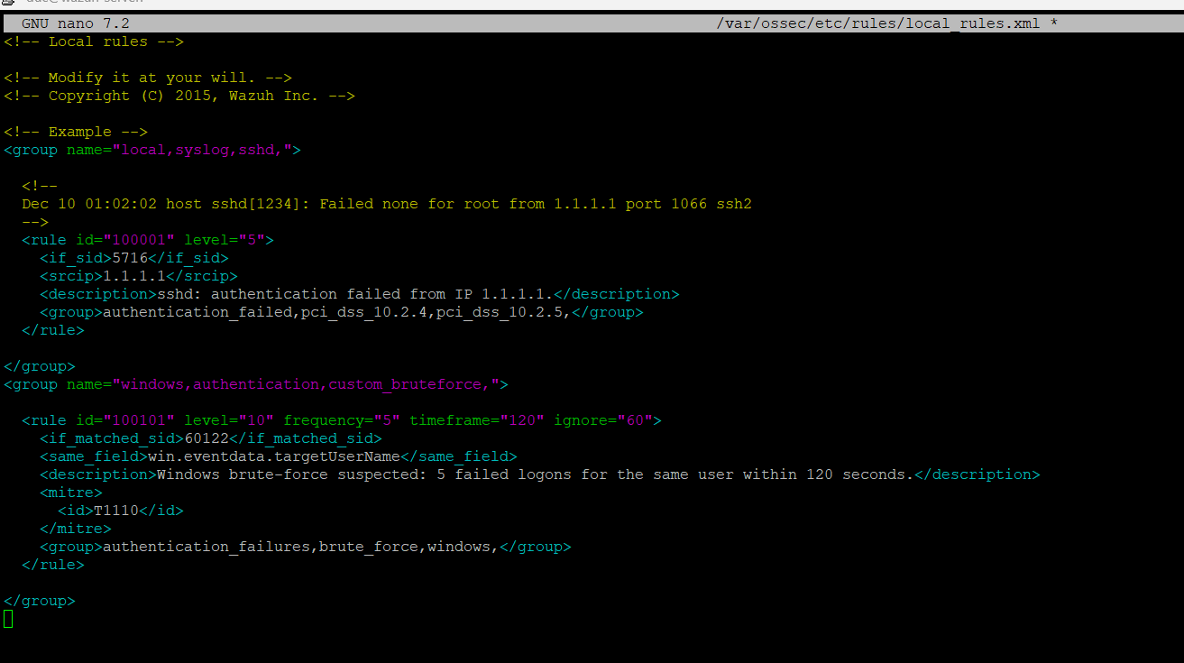

6.3. Ý nghĩa các tham số
Tham số | Ý nghĩa
id="100101" | ID riêng trong dải custom rule.
level="10" | Cảnh báo mức High do đã xuất hiện chuỗi xác thực thất bại.
frequency="5" | Kích hoạt khi đủ 5 event phù hợp.
timeframe="120" | Các event phải xảy ra trong vòng 120 giây.
if_matched_sid | Kế thừa và correlation từ rule mặc định.
same_field | Chỉ correlation các event có cùng target username.
ignore="60" | Giảm cảnh báo lặp trong 60 giây sau khi rule kích hoạt.
MITRE T1110 | Ánh xạ hành vi Brute Force theo MITRE ATT&CK.

6.4. MỞ RỘNG PHÁT HIỆN PASSWORD SPRAYING
Rule brute force truyền thống correlation theo target username để phát hiện nhiều mật khẩu được thử trên cùng một tài khoản. Để bao phủ Password Spraying (MITRE ATT&CK T1110.003), bổ sung một rule song song correlation theo địa chỉ IP nguồn. Use case này tìm nhiều lần đăng nhập thất bại từ cùng một IP nhưng hướng tới nhiều tài khoản khác nhau trong thời gian ngắn.
Rule đề xuất:
<rule id="100102" level="10" frequency="10" timeframe="300" ignore="120">
<if_matched_sid>RULE_ID_MAC_DINH</if_matched_sid>
<same_field>win.eventdata.ipAddress</same_field>
<description>Windows password spraying suspected: one source IP generated repeated failed logons.</description>
<mitre>
<id>T1110.003</id>
</mitre>
<group>authentication_failures,password_spraying,windows,</group>
</rule>
Ngưỡng 10 lần trong 300 giây chỉ là giá trị khởi đầu cho môi trường lab. Khi triển khai thực tế cần xác nhận trường ipAddress có dữ liệu, loại trừ địa chỉ loopback hoặc dấu gạch ngang, đồng thời đánh giá số lượng tài khoản đích để tránh nhầm với một tài khoản bị cấu hình sai.
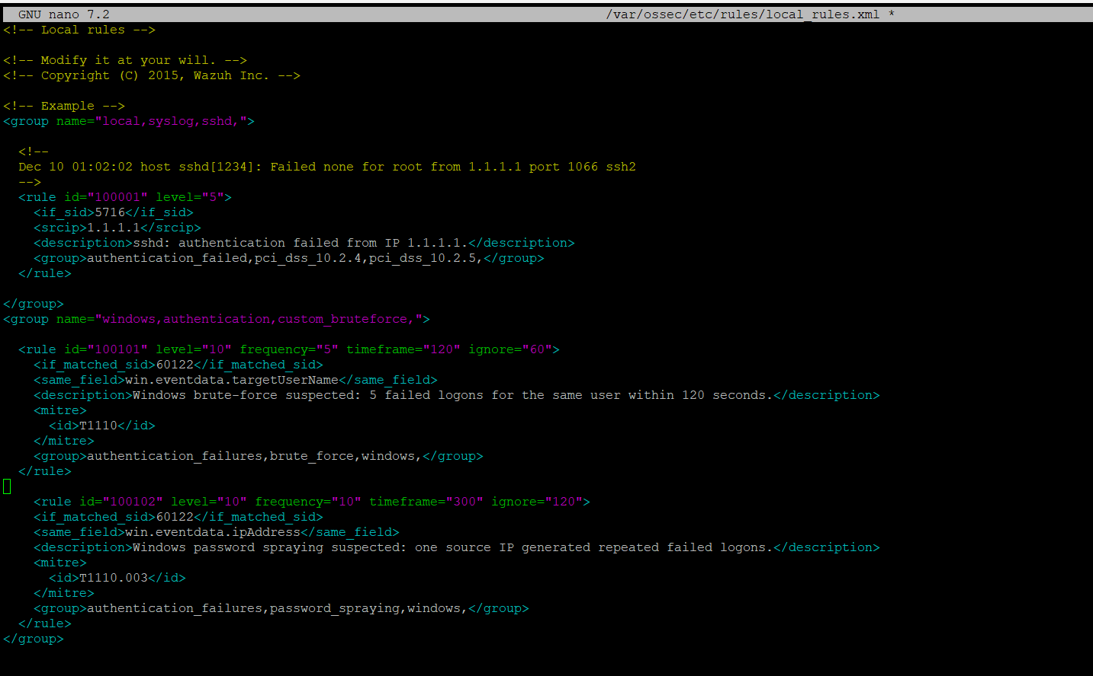

7. KIỂM TRA VÀ TRIỂN KHAI RULE

7.1. Kiểm tra cú pháp
sudo /var/ossec/bin/wazuh-analysisd -t
Chỉ tiếp tục khi không xuất hiện lỗi cú pháp XML hoặc rule.

7.2. Khởi động lại Wazuh Manager
sudo systemctl restart wazuh-manager
sudo systemctl status wazuh-manager

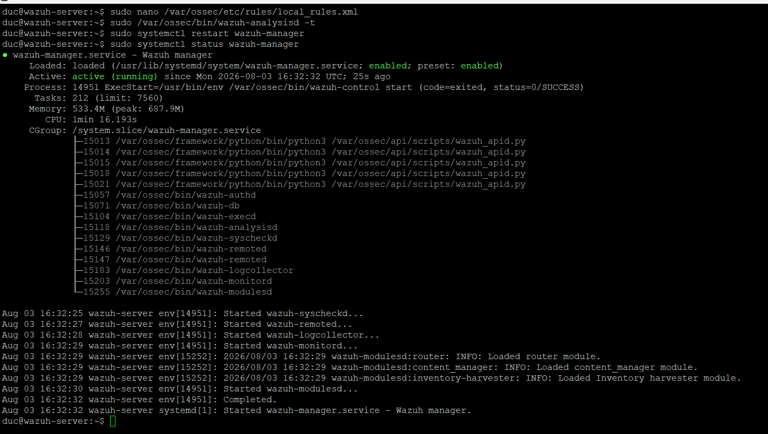8. KIỂM THỬ RULE TỐI ƯU

8.1. Tạo tài khoản kiểm thử
Mở PowerShell bằng quyền Administrator trên Windows:
net user soclab TempPass2026* /add

8.2. Tạo chuỗi đăng nhập thất bại
Khóa màn hình, chọn tài khoản soclab và nhập sai mật khẩu 5 đến 6 lần trong vòng 120 giây. Không thực hiện quá nhiều lần để tránh kích hoạt chính sách khóa tài khoản ngoài dự kiến.
rundll32.exe user32.dll,LockWorkStation

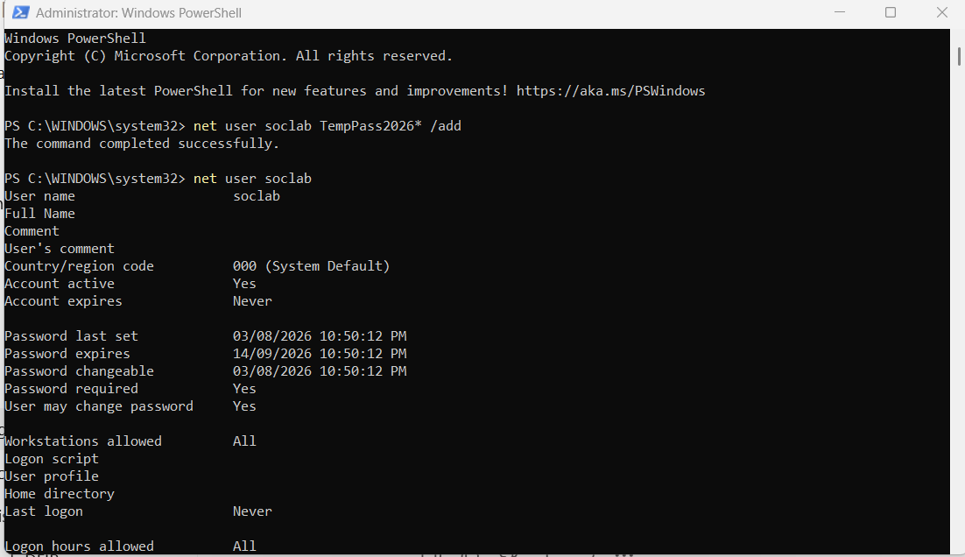

8.3. Truy vấn cảnh báo custom
rule.id:100101
Kết quả mong đợi:
- Rule ID: 100101
- Level: 10
- MITRE ATT&CK: T1110
- Agent: Windows endpoint
- Target username: soclab
- Số lần thất bại đạt ngưỡng trong 120 giây

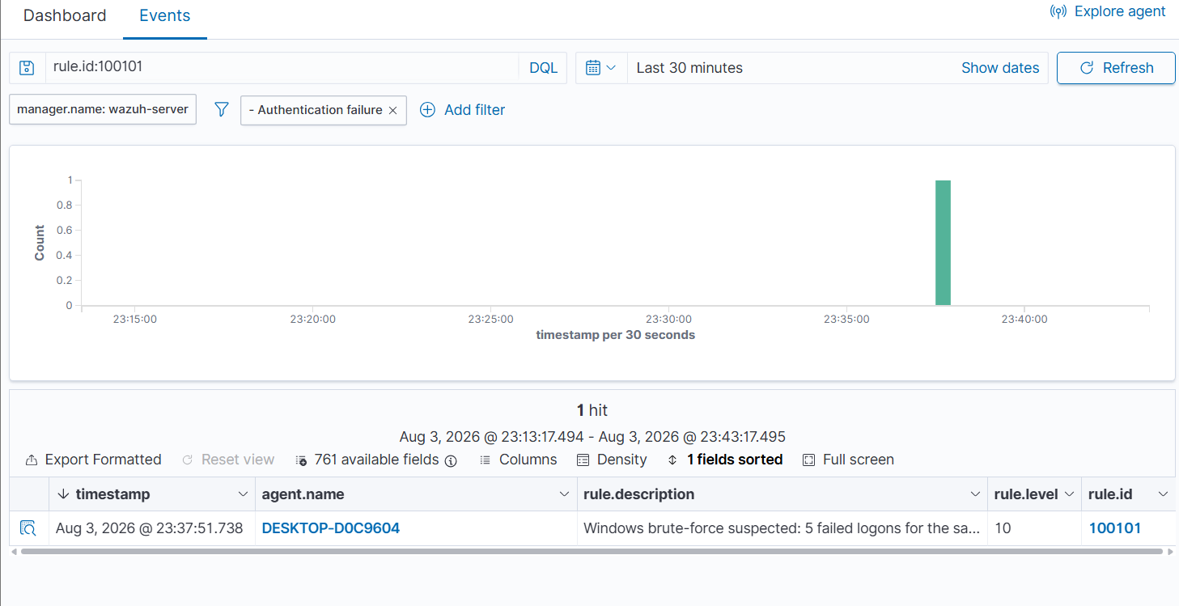

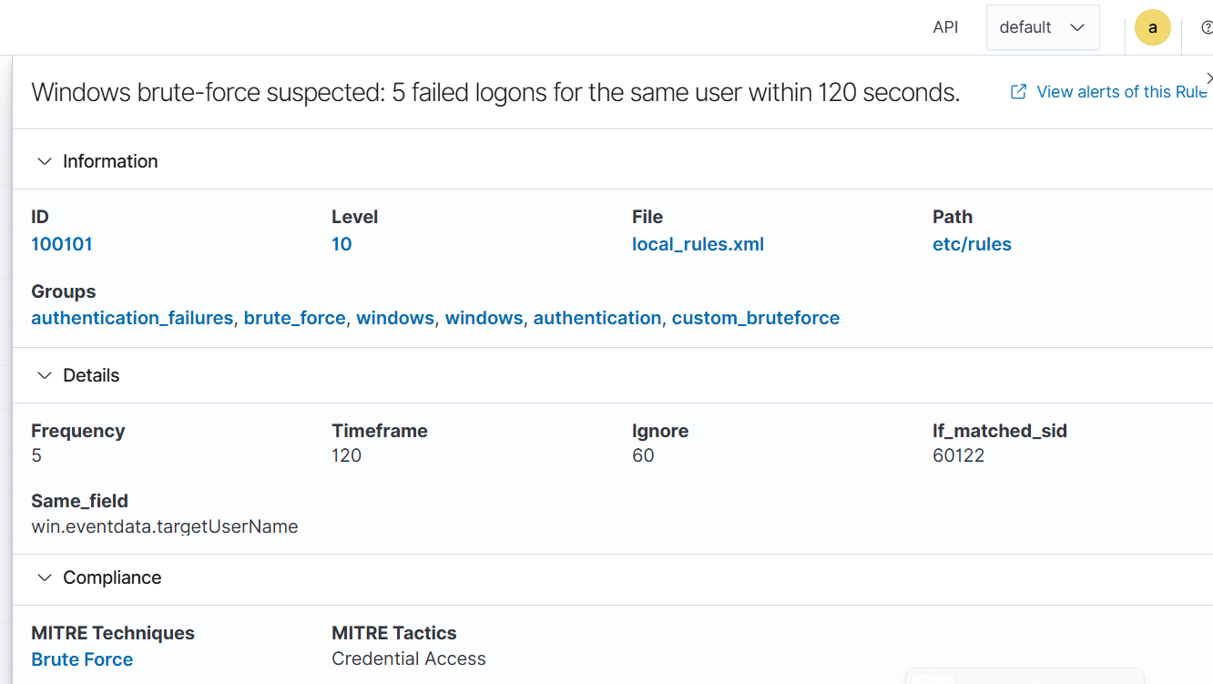

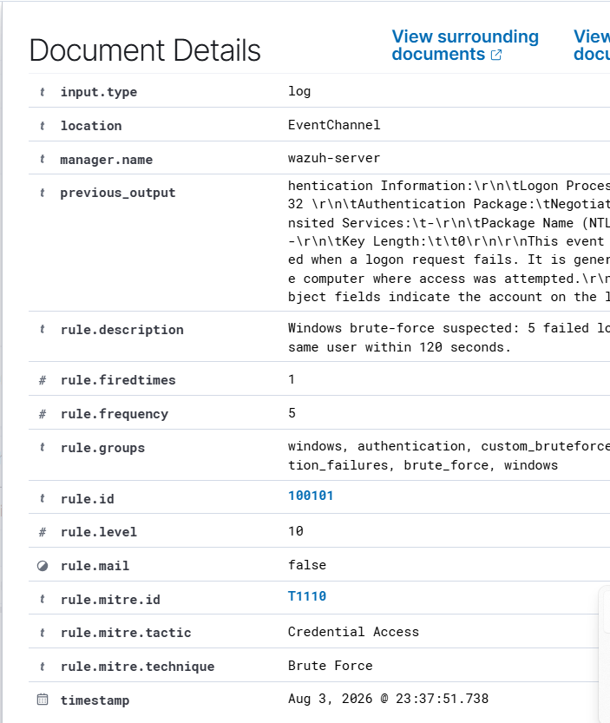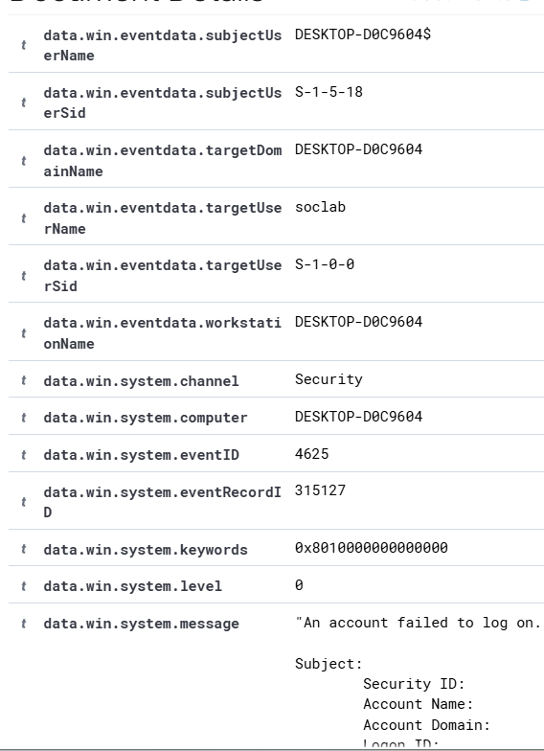

9. SO SÁNH TRƯỚC VÀ SAU TỐI ƯU
Tiêu chí | Rule mặc định | Rule tối ưu
Phát hiện một lần đăng nhập sai | Có | Kế thừa từ rule mặc định
Correlation nhiều sự kiện | Hạn chế/không có | 5 event trong 120 giây
Correlation theo username | Không xác định | Có same_field
Severity | Mức của event đơn lẻ | Level 10 - High
Giảm cảnh báo lặp | Hạn chế | ignore 60 giây
MITRE mapping | Theo rule mặc định | T1110 - Brute Force
Khả năng hỗ trợ triage | Cần nhóm log thủ công | Tạo alert tổng hợp rõ ràng

10. PHÂN TÍCH FALSE POSITIVE VÀ TUNING
Rule 100101 đã phát hiện thành công 5 lần đăng nhập thất bại trong 120 giây và tạo cảnh báo Level 10. Tuy nhiên, sự kiện được tạo chủ động trong môi trường lab nên được xác định là false positive có kiểm soát.
Alert ghi nhận:
- Source IP: 127.0.0.1
- Logon Type: 2
- Tài khoản: soclab
Điều này cho thấy đăng nhập được thực hiện trực tiếp trên máy Windows. Khi vận hành thực tế, cần kiểm tra thêm username, source IP, Logon Type và Event ID 4624 trước khi kết luận.
Hướng tuning:
- Điều chỉnh frequency và timeframe.
- Loại trừ loopback và service account hợp lệ.
- Correlation thêm source IP và Logon Type.
- Tăng severity nếu có đăng nhập thành công sau chuỗi 4625.
- Chỉ containment sau khi xác minh true positive.
10.1. Đề xuất containment
Có thể chặn tạm IP nguồn, khóa tài khoản hoặc đặt lại mật khẩu khi xác định có dấu hiệu compromise. Active Response chỉ nên bật sau khi kiểm soát false positive và có cơ chế rollback.

11. KẾT QUẢ THỰC HÀNH
Nội dung kiểm tra | Kết quả | Nhận xét
Xác định rule mặc định Event ID 4625 | Đạt | Rule ID 60122, Level 5, mô tả Logon Failure - Unknown user or bad password
Tạo rule correlation 100101 | Đạt | Rule kế thừa 60122 và correlation theo cùng targetUserName.
Kiểm tra cú pháp rule | Đạt | Lệnh wazuh-analysisd -t không báo lỗi.
Phát hiện 5 lần đăng nhập sai/120 giây | Đạt | Rule 100101 tạo một cảnh báo Level 10
Phân tích false positive | Đạt | Xác định source IP 127.0.0.1, Logon Type 2 và tài khoản kiểm thử soclab
Thiết kế rule Password Spraying 100102 | Đã thiết kế | Rule correlation theo ipAddress, MITRE T1110.003.
Đề xuất containment/Active Response | Đã thiết kế | Chưa tự động hóa để tránh false positive và đảm bảo rollback.

12. KẾT LUẬN
Báo cáo xây dựng quy trình tối ưu rule phát hiện xác thực bất thường trên Wazuh theo hướng kế thừa rule mặc định, correlation nhiều sự kiện và điều chỉnh severity. Thiết kế bao phủ cả brute force truyền thống theo tài khoản và password spraying theo địa chỉ nguồn, đồng thời bổ sung quy trình triage, false-positive tuning và đề xuất containment. Các kết quả định lượng chỉ được kết luận sau khi hoàn tất kiểm thử trước và sau tối ưu. Sau bài lab, xóa tài khoản soclab và không công khai thông tin nhạy cảm.

